Окружающий мир 2 кл.
Тема: Горные экосистемы
Учитель Савельева О.А.
Цели урока: познакомить с природными условиями, растительностью и животным миром гор, высотной поясностью – закономерной сменой природных условий по мере подъёма в горы; учить бережно относиться к природе.
Минимакс: к концу урока каждый ученик должен уметь объяснить, что такое высотные пояса, приводить примеры названий горных животных и растений. Понятие: высотные пояса.
Максимум: уметь объяснить причину похолодания в горах при подъёме, особенности высотных поясов в горах и их последовательность.
Оборудование: презентация, карточки с заданиями

Ход урока
- Организационный момент
Что ж, друзья, начнём урок,
Прозвенел уже звонок.
Гостям желаю отдохнуть,
А мы продолжим с вами путь.
Работать дружно мы умеем
Все трудности преодолеем.
Открытия продолжим совершать
Чур, никому не унывать.

- Актуализация знаний и постановка проблемы
- Мы с вами уже знаем, что наша Земля поделена на тепловые пояса. Скажите сколько их и назовите. (3 (5), холодный, умеренный, жаркий)
- А что расположено внутри тепловых поясов? (природные зоны)
- Назовите, какие природные зоны вы знаете. (зона ледяных пустынь, зона тундры, лесная зона, зона степей, зона пустынь)
- Кто сможет объяснить почему они в такой последовательности распределяются на планете? Что их определяет? (солнце, закон природной зональности)
- На какие особенности мы обращали внимание, изучая природные зоны? (климат, почва, растительный и животный мир)
- Как можно всё это объединить одним словом? (экосистема)
- Посмотрите на слайд. Найдите в строчке лишнее слово и докажите.
Глобус, меридиан, карта, горизонт, параллель (горизонт не обозначен ни карте, ни на глобусе)
Лось, заяц, белый медведь, землеройка, глухарь, кабан (лесная зона)
Тюльпан, ковыль, ягель, шалфей (степная зона)
Черепаха, кобра, круглоголовка, суслик (зона пустынь)
Едоки, кормильцы, мусорщики, хищники (роли в экосистеме)
- Мы познакомились с основными природными зонами, увидели их красоту и неповторимость.
-Ребята, у Лены и Миши возник спор. Лена утверждает, что на Земле есть такие места, где мы одновременно можем встретиться с животными и растениями жарких и холодных стран. А Миша говорит. Что нет таких мест. Ведь каждый живой организм хорошо приспособлен только к своему месту обитания и разные животные и растения жить вместе не могут.
-А вы как думаете, кто из них прав? Есть ли на земле место, где можно сразу увидеть вечные снега, тундру, лес, степь и пустыню? (предположения детей)
- А как мы можем проверить? (понаблюдать, прочитать, спросить у взрослых)
- Что бы однозначно ответить на этот вопрос и определить тему сегодняшнего урока, попробуйте ответить на несколько вопросов. Как вы думаете, солнце очень горячее?
- Можно ли к нему приблизиться? Почему?
- Получается, что чем ближе к солнцу, тем теплее. Значит, чем выше мы поднимаемся, тем теплее становится.
- Пассажиры летят в самолёте. Во время полёта стюардесса сообщает температуру воздуха за бортом. Какая она?
- А если мы отправимся высоко в горы. Какую одежду с собой возьмём?
- Ваши мнения разделились. Почему? (мы не знаем точного ответа на эти вопросы)
- И раз они у нас возникли, значит мы должны постараться найти на них ответы.
- Посмотрите на картинку. Что это? (гора)
- Рассмотрите её внимательно.
- Как вы думаете, где самое холодное место. (вершина горы)
- Но вы говорили, чем ближе к солнцу, тем теплее.
- Какие вопросы у вас возникают? (почему на вершине холодно?)
- О чём же мы будем сегодня говорить?
На экране появляется тема: Горная экосистема. (об экосистеме гор, климате, растениях и животных)

- Совместное открытие знаний.
1. Коллективная работа
- Посмотрите на картинку. Кому теплее Лене или Мише? Почему? (Лене теплее, потому что она, во-первых, равномерно освещена горячим солнцем, а во-вторых, согревается от нагретого солнцем песка. Солнечные лучи не так интенсивно падают на вертикально стоящего Мишу, а тёплый песок его не греет.)
- Тогда попробуйте сделать вывод, где теплее у подножия горы или на вершине? (у подножия).
- Значит, как меняться температура воздуха, если мы подниматься в горы? (понижается)
- Так какую одежду нам следует с собой взять, отправляясь высоко в горы? (тёплую)
- Заметим ли мы ещё какие-то изменения с подъёмом вверх? (да. Изменятся почва, растительный и животный мир)
- Итак, из-за солнечного тепла изменяются климат, почва, растительный и животный мир. Такое изменение на равнинах мы называем природной зоной. Такие же изменения происходят и в горах. Но как они называются?

2. Работа по учебнику.
- Откройте учебники на странице 43 и найдите ответ. (высотные пояса)

IV. Самостоятельное применение знаний (работа в группах)
- Подпишите высотные пояса.
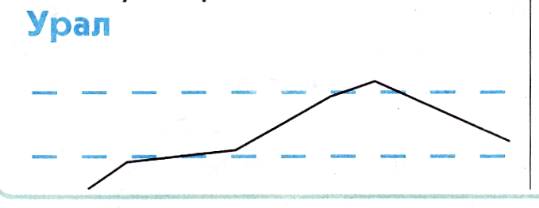
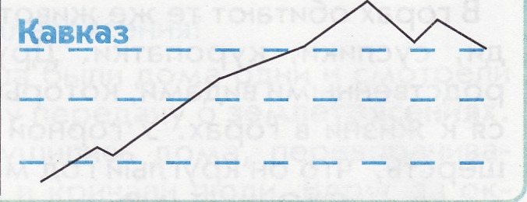
Южный Урал
Кавказ

степи
степи
1 и 2 группы 3 и 4 группы
Проверка выполненной работы. Демонстрации слайда.
- Одинаковые ли пояса в этих горах? (нет)
- Почему? (чем выше гора, тем больше высотных поясов)
- Но оказывается, в горах природные условия меняются не только с высотой, но отличаются и на разных склонах. Рассмотрите в учебнике рисунок на странице 44. Попробуйте объяснить. (влияет солнце и ветры)
- А на нашей планете много гор? Откройте карту полушарий на странице 96-97.
- Я предлагаю вам сейчас выполнить интересное задание. Вы будете работать в группах и одновременно искать пару из другой группы.
1я группа возьмёт зелёные карточки, 2я группа – коричневые, 3я – красные, 4я синие.
Вам необходимо прочитать задание и выполнить его.
1я группа Среди участников второй группы найди пару – горы, расположенные на этом материке: Евразия, Евразия, Евразия, Евразия, Северная Америка, Южная Америка.
Подсказка: смотри в учебнике страницу 96-97
2я группа Среди участников первой группы найди пару – материк, на котором расположены горы: Кордильеры, Анды, Альпы, Кавказские, Уральские, Тибет.
Подсказка: смотри в учебнике страницу 96-97
3я группа Среди участников четвёртой группы найди пару с описанием экосистемы природной зоны: ледяные пустыни, тундра, лесная, степи, пустыни.
4я группа Среди участников третьей группы найди пару с названием природной зоны соответствующей экосистемы.
- Давайте проверим 1 и 2 группы. Что у вас получилось. Какие горы у вас встретились. (сопровождается слайдами)
- 3 и 4 группы работали с природными зонами. Как вы думаете, для чего мы сейчас их повторили? (эти природные зоны встречаются в горах)
- А как вы думаете, есть ли в горах почва? (нет) Почему? (вода стекает и всё вымывает)
- Но иногда в горах встречаются более ровные поверхности. Посмотрите в учебнике на странице 44. Как называются такие горные равнины? (альпийские луга)
- Какие там встречаются растения?
- Кто из участников экосистемы здесь, в основном, встретится? (кормильцы)
- Когда мы будем спускаться вниз, то почва будет становиться более благородной. Значит и кормильцев станет… (больше)
- А что можно сказать о мусорщиках? (их тоже станет больше)
- О ком мы ещё не сказали? (о едоках)
- Как вы думаете, кто здесь может жить? Как они приспособились к жизни в горах?
- Давайте проверим наши предположения на странице 45 учебника.

V. Итог работы.
-Итак, кто был прав в этом споре? (Лена)
- Докажите.
- Откройте тетради на странице 51 и ответьте на 3 и 4 вопросы.
-Почему экосистемы сменяют друг друга по мере подъёма в горы? (Происходит похолодание.)
- А знаете ли вы кто такие альпинисты? (ответы детей)
- Давайте посмотрим на слайд. В горах очень красиво. И эта красота привлекает людей. Но за ней скрывается и большая опасность. Об этом мы с вами поговорим на следующем уроке.
- Так вот если бы вы были альпинистами, то на какую высоту нашей горы вы бы сегодня смогли подняться? Подумайте, оцените свою работу на уроке и прикрепите свой значок.
- Спасибо за работу.

VI. Домашнее задание
В тетради с.52 №5,6, в учебнике с.42-45.

Ледяные пустыни

Зима: холодная, долгая
Лето: прохладное, короткое
«Кормильцы»: мхи, лишайники, карликовая берёза
«Едоки»: куропатка, северный олень, полярная сова, лемминг

Зона тундр

Зима: холодная, не очень долгая
Лето: тёплое, незасушливое
«Кормильцы»: кедр, ель, берёза, дуб, брусника, малина
«Едоки»: заяц, лось, певчий дрозд, глухарь, муравей,
Леса умеренного пояса

Зима: холодная, недолгая
Лето: жаркое, засушливое
«Кормильцы»: тюльпан, ковыль, шалфей
«Едоки»: медведка, хомяк, сайгак, дрофа
Зона степей

Зима: холодная, короткая
Лето: очень жаркое, сухое
«Кормильцы»: верблюжья колючка, мак, саксаул
«Едоки»: черепаха, круглоголовка, кобра
Зона пустынь

